Урок физики в 9 классе

Автор Чех И.И., учитель физики МОУ «Средняя школа №13»

**Урок-исследование "Изучение свойств электромагнитных волн с помощью мобильного телефона"**

Карта урока-исследования в 9 классе по теме «Изучение свойств электромагнитных волн».

|  |  |  |
| --- | --- | --- |
| **Этапы урока** | **Деятельность учителя** | **Деятельность учащихся** |
| **1. Актуализация знаний** | Сегодня мы посвятим наш урок исследованию электромагнитным волнам (ЭМВ). Попробуйте сформулировать вопросы, которые вас интересуют по этой теме. А я проверю вас по основным вопросам.  ЭМВ это …….?  Они были предсказаны……  Экспериментально получены ……  Были применены на практике …….  Они распространяются со скоростью..  Электромагнитные волны характеризуются величинам…..  Отличаются от механических волн тем, что распространяются ….  Хорошо, молодцы, тогда ответьте еще на один вопрос. |  |
| **2. Мотивация** | **- Можно увидеть ЭМВ? (Да, свет)**  **- Можно услышать ЭМВ? (Да, радиоволны)** |  |
| **3. Создание проблемной ситуации** | Если мы слышим радиоволны, то Можно или нельзя осуществлять радиосвязь с подводной лодкой, когда она находится под водой? |  |
| **4. Постановка проблемы исследования** | Как это можно проверить в классе? Давайте проведем экспериментальное исследование.Для этого несколько упростим ситуацию и исследуем  **какие физические преграды влияют на сотовую связь?** | -найти в интернет источниках  - провести эксперимент самостоятельно |
| **5. Определение темы исследования** | Учитель подводит к формулировке темы исследования  Тема исследования:  «Влияние разных веществ на сотовую связь» или «Исследование свойств электромагнитных волн на примере мобильного телефона» | Учащиеся предлагают свои варианты темы исследования  Записывают в тетрадь тему исследования |
| **6. Формулирование цели исследования** | Формулируется цель исследования: -выяснить, как влияют разные вещества на сотовую связь | Учащиеся предлагают свои цели исследования и записывают в тетради |
| **7. Выдвижение гипотезы** | **Все ли вещества одинаково в**лияют на распространение сотового сигнала в пространстве? | Учащиеся предлагают свою гипотезу |
| **8. Проверка гипотезы (проведение эксперимента, лабораторной работы, чтение литературы, размышление, просмотр фрагментов учебных фильмов и т.д.)** | Для проверки гипотезы необходимо выбрать оборудование   1. Источник сигнала 2. Приемник сигнала 3. Преграды из различных веществ   Что это может быть?  Порядок выполнения задания.  1. Проверить способность мобильного телефона принимать электромагнитные волны от станции мобильной связи. Для этого позвоним на первый телефон со второго беззвучно.  2. Положите первый телефон в пластмассовую, стеклянную, деревяную коробку и снова позвоните на него со второго телефона.  3. Заверните первый телефон в два слоя металлической фольги и снова позвонит на него со второго.  4. Делаем выводы.  **Кто будет моим ассистентом?** | Составляют и записывают в тетради оборудование для эксперимента  Сотовый телефон 1- передающий  Сотовый телефон 2 – приемник  Вещества: воздух, стекло, дерево, пластмасса, металлическая фольга и др  Ход работы:  Опишите каждый из пунктов развернутым ответом и сделайте вывод   1. Способен ли данный мобильный телефон принимать электромагнитные волны от базовой станции мобильной связи? 2. Способны ли электромагнитные волны проникать сквозь преграды из диэлектрика? 3. Способны ли электромагнитные волны проникать сквозь преграды из металла - алюминия?   ВЫВОД:  **Приложение 1.** |
| **9. Интерпретация полученных данных** |  | Проговаривают записанные ответы на вопросы, делают свой вывод |
| **10. Вывод по результатам исследовательской работы** | Какое свойство ЭМВ мы сейчас проверили?  Какие выводы вы сделаете?  Сформулируйте свойство ЭМВ | Одно из свойств ЭМВ – поглощение  Разные вещества поглощают ЭМВ по разному, больше всего металлы  Как физические преграды влияют на сотовую связь |
| **11. Применение новых знаний в учебной деятельности** | Какие преграды для электромагнитных волн можно проверить в домашних условиях?  **Какими еще свойствами обладают ЭМВ?**  Отмечаем применение новых знаний в повседневной жизни: важно знать!  Отметим, что в случае экранирования (машина, железобетонное помещение) плотность потока электромагнитного излучения (ЭМИ), воздействующего на человека, многократно усиливается. поэтому старайтесь использовать устройство вблизи окон, пропускающих излучения.  Что ещё важно — не пользуйтесь смартфоном в местах с заведомо плохим уровнем сигнала, таких как метро, лифт, подвал и другие. Там проблема возникает не только в экранировании, но и в частоте поиска оптимального уровня сигнала.  Не прикладывайте смартфон к уху в момент отсутствия или поиска сети. В этот момент излучение выше всего. При выборе гаджета постарайтесь узнать про уровень излучения (SAR) — наименьший показатель будет лучшим. | **Работа с текстом**  «Свойства электромагнитных волн». См. Приложение 2.  Записывают в тетрадь |
| **12. Подведение итогов урока.** | Рефлексия:   * На сколько важна или интересна была тема урока? * Что нового вы узнали для себя? * Где вам могут пригодиться знания об ЭМВ?   Ответ на вопрос, который я задала в начале урока – неоднозначный.  Можно или нельзя осуществлять радиосвязь с подводной лодкой, когда она находится под водой?  Ответ на этот вопрос вы найдете в интернет – источниках. |  |
| **13. Домашнее задание** | Вопросы для домашнего задания:  - Можно или нельзя осуществлять радиосвязь с подводной лодкой, когда она находится под водой?  - Каков уровень сигнала сотовой связи в домах: с кирпичным фасадом, в панельном доме, в деревянном доме и в доме, отделанным металлическим сайдингом.  - Какие преграды для электромагнитных волн можно проверить в домашних условиях?  Учебник п.44, вопросы | Готовят информацию используя ссылки на интернет- источники  Или  проводят исследование свойств ЭМВ в домашних условиях. |

1. <https://overclockers.ru/blog/VideoGame/show/59012/kak-i-pri-pomoschi-kakih-radiovoln-osuschestvlyaetsya-radiosvyaz-s-podvodnymi-lodkami-na-glubine?ysclid=mca74igau8992445972>
2. https://ryba.alleasing.ru/mozhno-ili-nel-zya-osushchestvlyat-radiosvyaz-s-podvodnoy-lodkoy-kogda-ona-nakhoditsya-pod-vodoy/
3. <https://dalsvyaz.ru/articles/kak-fizicheskie-pregrady-vliyayut-na-sotovuyu-svyaz>

Приложение 1.

**КАРТА УРОКА**

1. **Практическая работа: «Исследование свойств электромагнитных волн на примере мобильного телефона»**

***Цель:***

**Оборудование:** два мобильных телефона, пластмассовая или стеклянная коробка с крышкой, металлическая (алюминиевая) фольга.

***Порядок выполнения задания.***

1. Проверить способность мобильного телефона принимать электромагнитные волны от станции мобильной связи. Для этого позвоним на первый телефон со второго.

2. Положите первый телефон в пластмассовую коробку с крышкой и снова позвоните на него со второго телефона.

3. Заверните первый телефон в два слоя металлической фольги и снова позвонит на него со второго.

4. Делаем выводы*.* ***Ход работы:***

**Опишите каждый из пунктов развернутым ответом и сделайте вывод**

**1.Способен ли данный мобильный телефон принимать электромагнитные волны от базовой станции мобильной связи?**

**2.Способны ли электромагнитные волны проникать сквозь преграды из диэлектрика?**

**3.Способны ли электромагнитные волны проникать сквозь преграды из металла - алюминия?**

**ВЫВОД:**

**ЗАПОМНИ!** Отметим, что в случае экранирования (машина, железобетонное помещение) плотность потока электромагнитного излучения (ЭМИ), воздействующего на человека, многократно усиливается. поэтому старайтесь использовать устройство вблизи окон, пропускающих излучения.

Что ещё важно — не пользуйтесь смартфоном в местах с заведомо плохим уровнем сигнала, таких как метро, лифт, подвал и другие. Там проблема возникает не только в экранировании, но и в частоте поиска оптимального уровня сигнала. Не прикладывайте смартфон к уху в момент отсутствия или поиска сети. В этот момент излучение выше всего. При выборе гаджета постарайтесь узнать про уровень излучения (SAR) — наименьший показатель будет лучшим.

**Приложение 2.**

**Свойства электромагнитных волн.**

Сейчас мы знаем, что все пространство вокруг нас буквально пронизано электромагнитными волнами разных частот.

Исследования показали, что электромагнитные волны отражаются от любых проводящих тел. Переменное электрическое поле падающей электромагнитной волны возбуждает вынужденные колебания свободных зарядов в проводнике, колебания электрических зарядов порождают отраженную волну.

Свойства отражения электромагнитных волн используется на практике для определения местоположения кораблей и самолетов, ракет и космических кораблей.

При переходе электромагнитной волны из одного диэлектрика в другой может изменяться направление ее распространения. Это явление называется преломлением волн. Преломление происходит из-за изменения скорости распространения волн при переходе из одного диэлектрика в другой.

У края препятствия электромагнитные волны могут отклоняться от прямолинейного пути распространения. Это явление называется дифракция волн.

Если на пути электромагнитной волны находится экран с двумя отверстиями, то в различных точках за экраном в результате сложения колебаний от двух источников амплитуда колебаний может иметь различное значение в зависимости от разности расстояний до двух источников. Это явление называется интерференция волн.

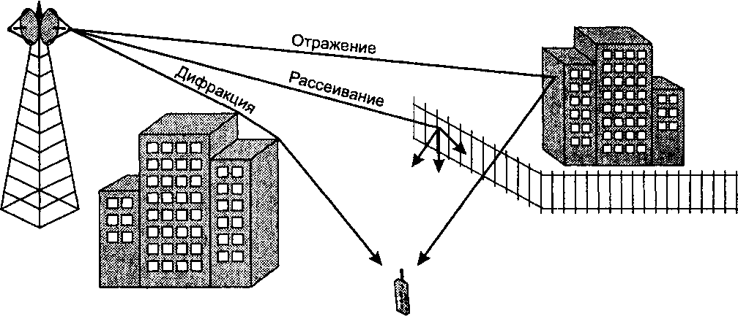

На рисунке показано, что сигнал, встретившись с препятствием, может распространяться в соответствии с тремя механизмами: отражением, дифракцией и рассеиванием.

Когда сигнал встречается с препятствием, которое частично прозрачно для данной длины волны и в то же время размеры которого намного превышают длину волны, то часть энергии сигнала отражается от такого препятствия. Волны микроволнового диапазона имеют длину несколько сантиметров, поэтому они частично отражаются от стен домов при передаче сигналов в городе. Если сигнал встречает непроницаемое для него препятствие (например, металлическую пластину) также намного большего размера, чем длина волны, то происходит дифракция — сигнал как бы огибает препятствие, так что такой сигнал можно получить, даже не находясь в зоне прямой видимости.

В результате подобных явлений, которые повсеместно встречаются при беспроводной связи в городе, приемник может получить несколько копий одного и того же сигнала. Такой эффект называется многолучевым распространением сигнала. Результат многолучевого распространения сигнала часто оказывается отрицательным, поскольку один из сигналов может прийти с обратной фазой и подавить основной сигнал.

Так как время распространения сигнала вдоль различных путей будет в общем случае различным, то может также наблюдаться и межсимвольная интерференция, ситуация, когда в результате задержки сигналы, кодирующие соседние биты данных, доходят до приемника одновременно.

Вопросы:

1. Какие свойства электромагнитных волн испытывает сигнал, встретившись с препятствием?
2. Какое явление называется дифракция волн?
3. Что происходит, когда сигнал встречает непроницаемое для него препятствие?